基于风光互补供电的无人海岛生态监测系统

一、项目的特点与技术指标
当下海岛的战略地位越来越高，我们需要一个实时、可靠、稳定、能长时间工作的监测系统来对无人（或少人）海岛进行管理。
我们的产品是基于风光互补的无人海岛生态监测系统，该系统包括气象生态环境数据监测以及海岸线监测。可以在海岛上利用风光互补发电实现无人值守工作，进行生态数据的采集以及岸线监测，并且通过3G网卡以及卫星通信将采集到的信息上传至服务器端。服务器对海岸线数据进行提取，实时分析并提供海岸线变动警告信息。服务器还能存储气象参数和海岸线变动的历史数据。客户可通过终端APP等连接上服务器获取实时以及往期数据，实现对海岛的远程监察和管理。在没有紧急事件发生时，可以减少人员定期巡查次数。
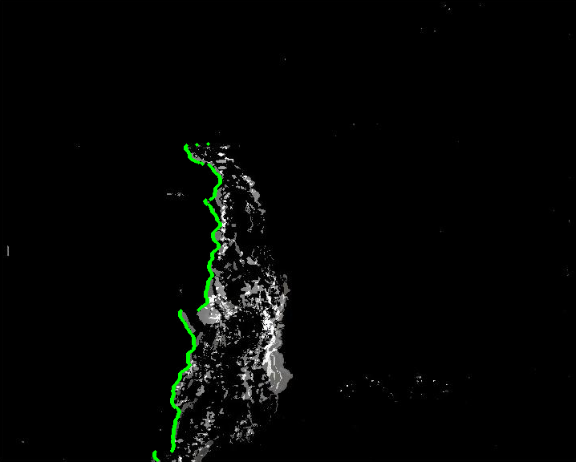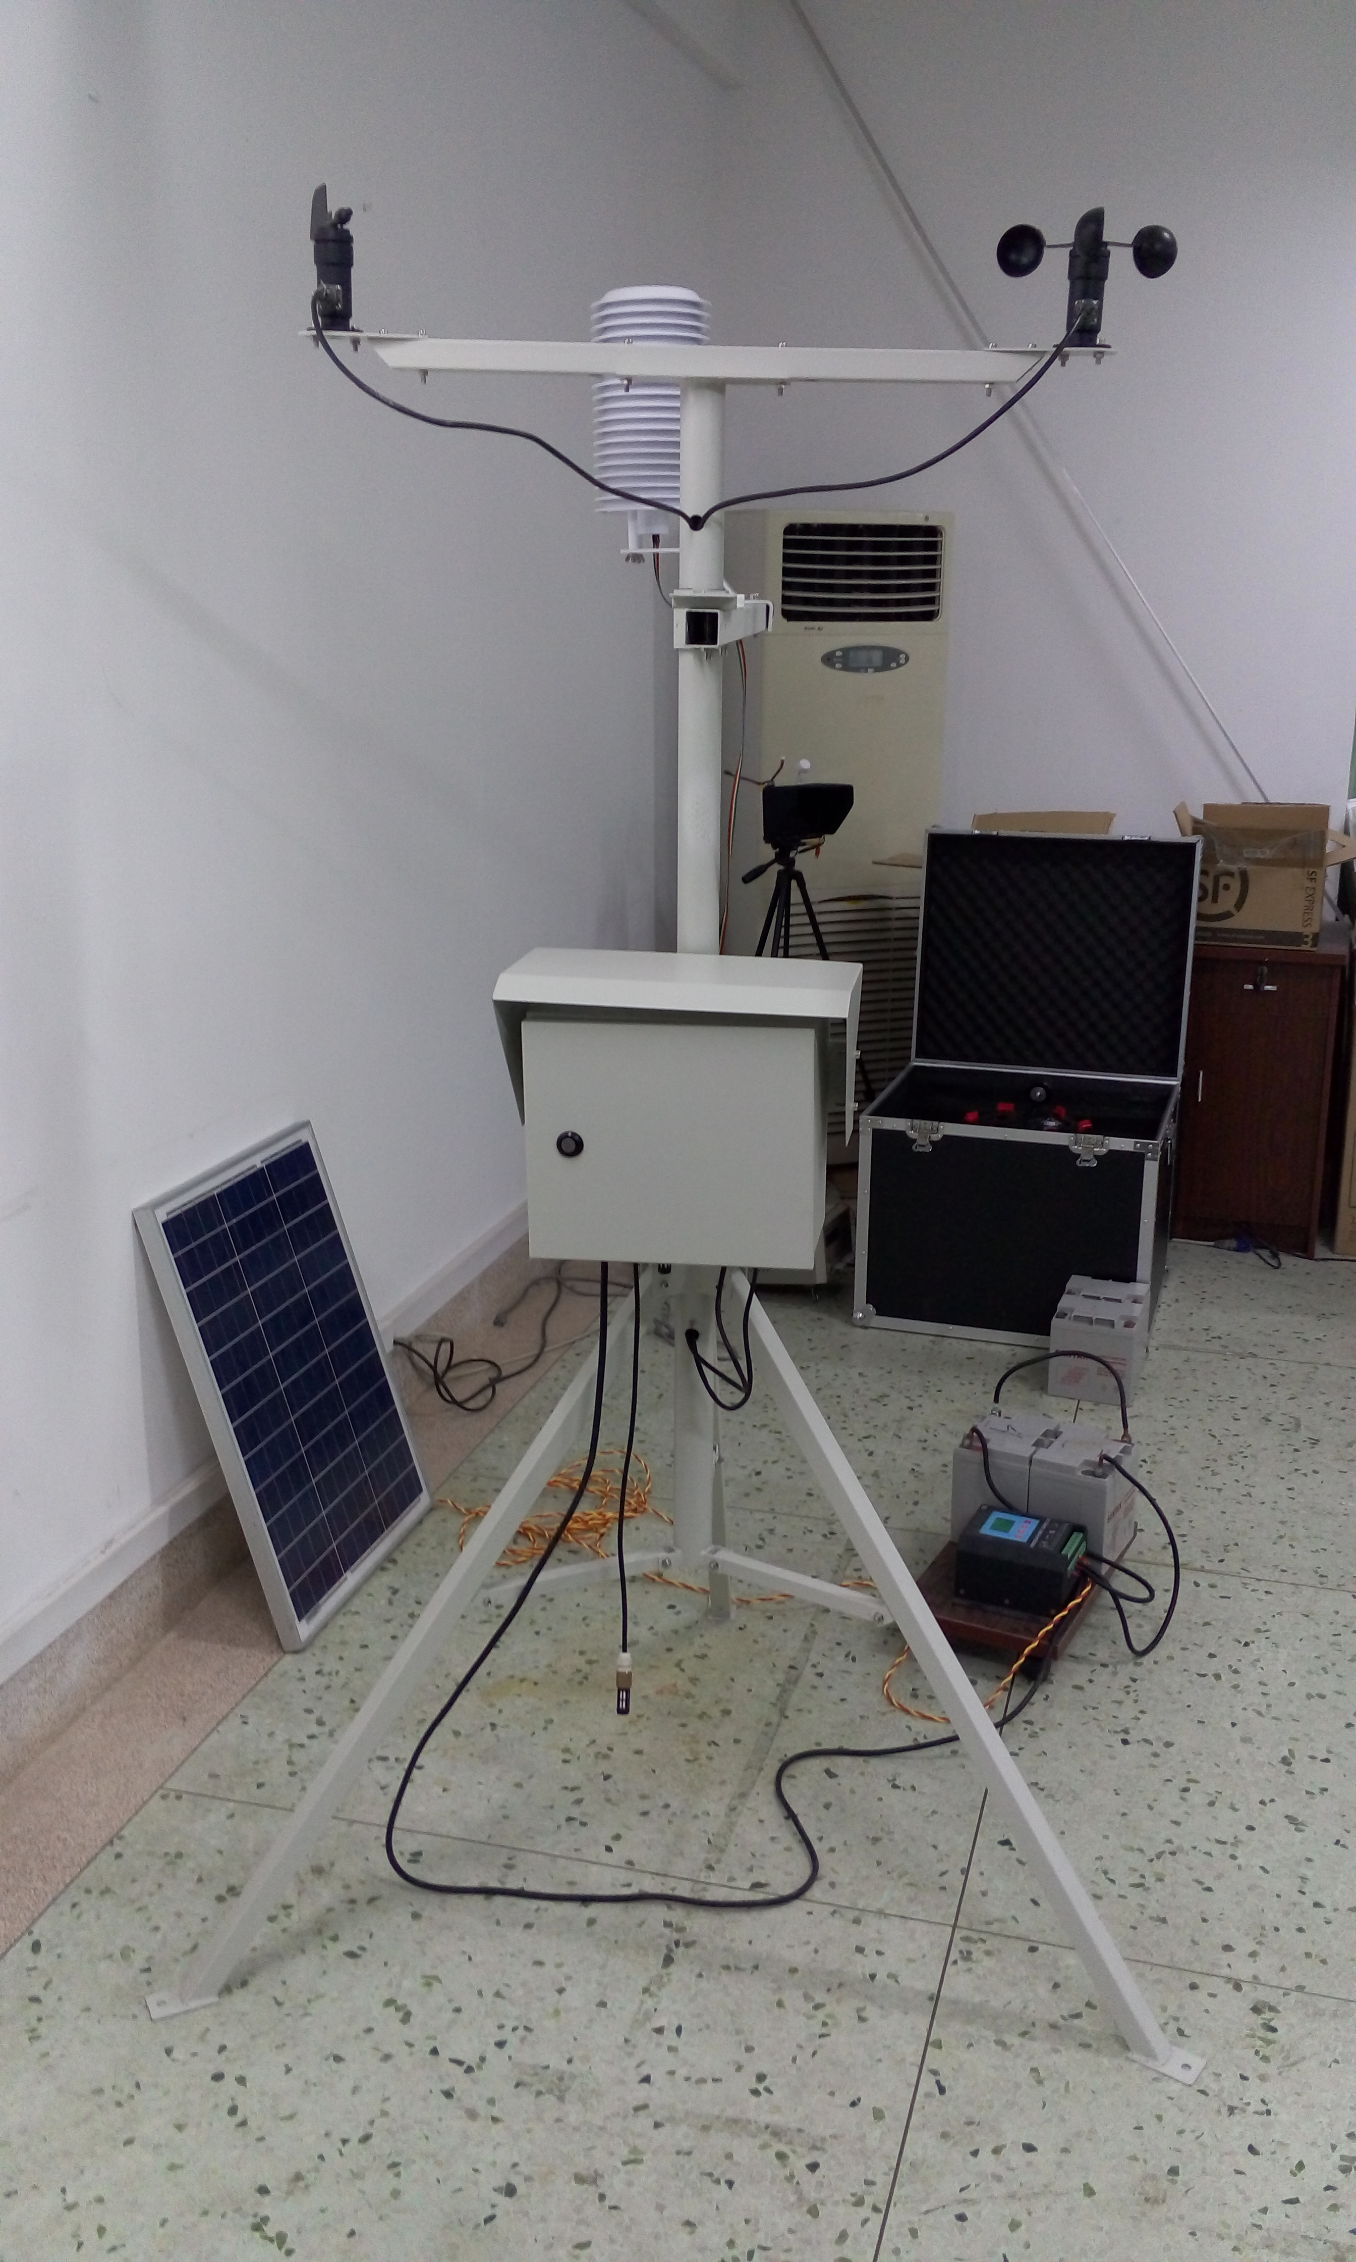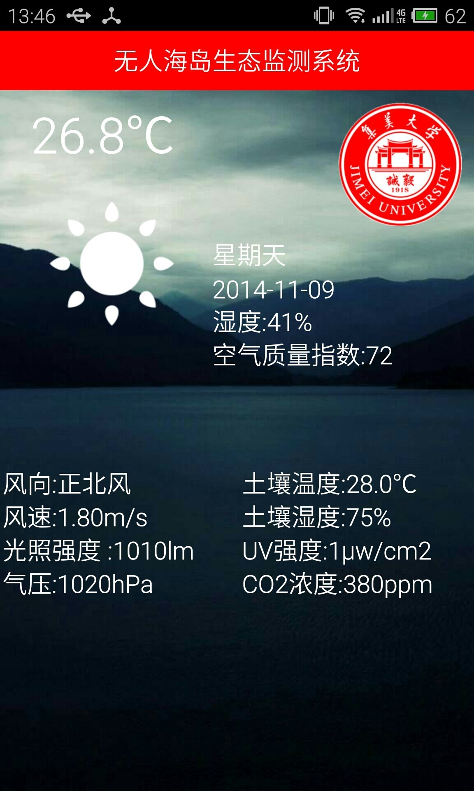
岸线自动识别统计 气象环境监测系统 安卓app界面
二、技术成熟程度
本项目已经十分完善，各种气象环境参数例如空气温湿度，土壤温湿度，光照，气压，紫外线，强度，pm2.5浓度，二氧化碳浓度等均可测量。还可扩展微量核辐射测量和化学污染物测量。能够采集长期海岸线变动数据并建立岸线变动模型。采用风光互补供电，能长时间稳定工作。
三、应用范围
无人海岛或者是少人海岛。
四、投资条件和预期的经济效益
国家海岛中心、中国海事局等政府机关部门。预期有一定的经济效益和社会效益。
五、合作方式
面议
联系地址：福建省厦门市集美区银江路185号 集美大学信息工程学院
邮 编： 361021
联 系 人： 唐凯
联系电话： 18950016767

